GetUser მეთოდი:

სწორი აიდით გამოძახება:

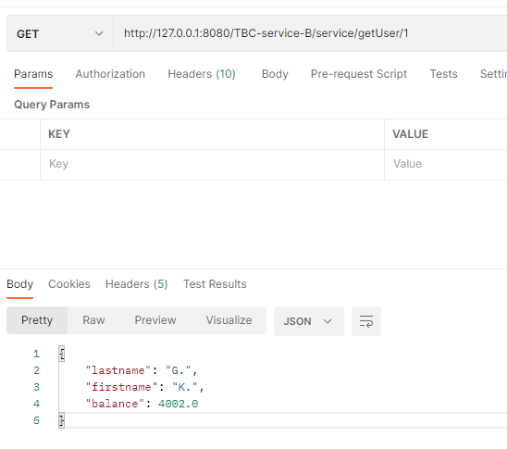

არასწორი აიდით:

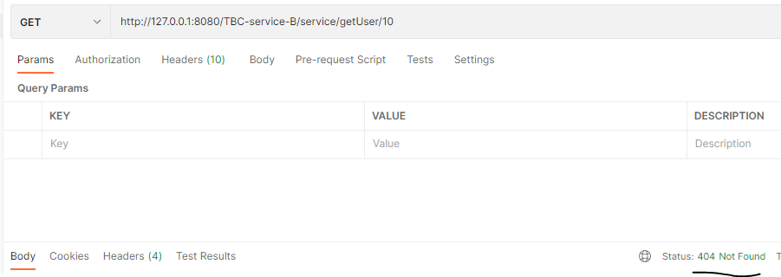

ტაიმაუტზე გასვლისას:

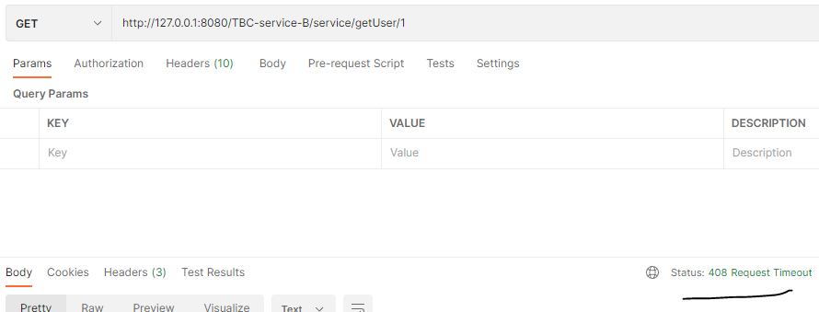

fillBalance მეთოდი:

სწორად გამოძახება:

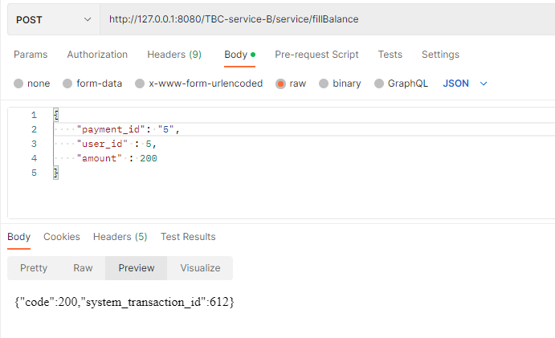

დაემატა და შეცვალა ორივე ბაზის ცხრილში :



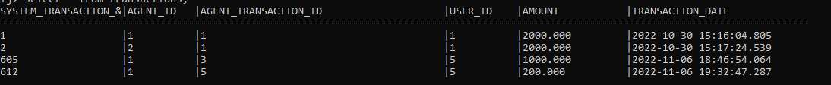

არასწორი აიდით:

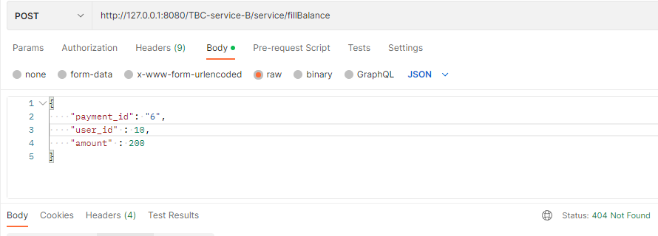

უკვე გამოძახებულის ხელმეორედ გამოძახება:

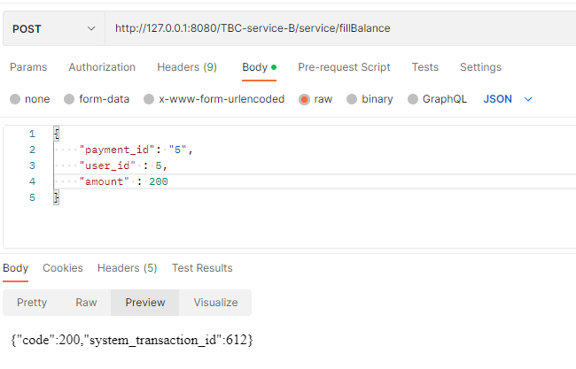

გამოძახება განსხვავებული თანხით:

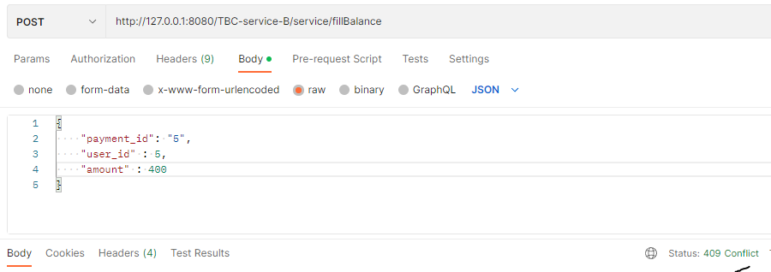

განსხვავებული აიდით:

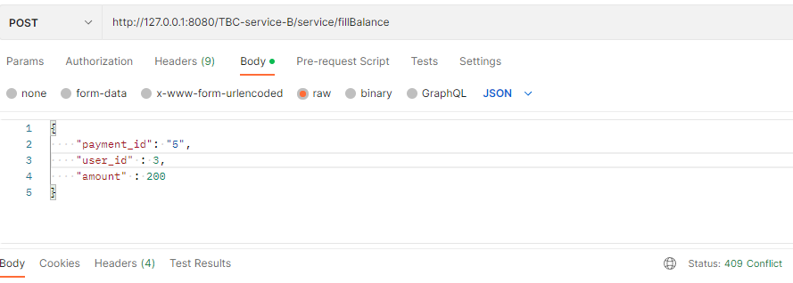

ჯობი: 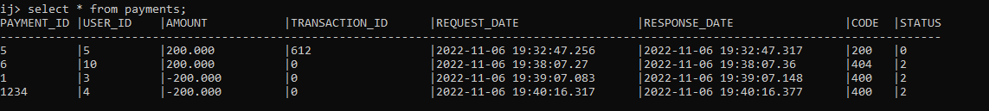

არსებული ბაზას ხელოვნურად დავუსეტოთ სტატუსი 1 ზე:

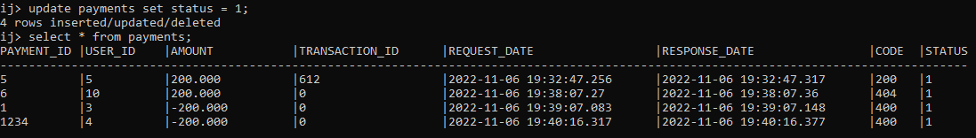

შემდეგ თავიდან გამოვიძახოთ, ჯობმა ამჯერად ხელმეორედ გამოიძახა და მიანიჭა დაბრუნებული სტატუსები ასევე როგორც ვხედავთ განაახლა რექუესთ და რესპონსე დროები

